**Systeemtestplan**

Project: Eternity Wars

Teamleden: Mario Hendriks (417740)

Wiebe van Herwijnen (408930)

Nicky Janse (421118)

Inhoud

Documenthistorie 2

H1 Inleiding 4

H2 Uitgangssituatie 5

H3 Productrisicoanalyse 6

H3 Logische testcases 7

H4 Fysieke testcases 8

H5 Testcoverage 9

H6 Unittesten en code coverage 10

H7 Statische code analyse 11

H8 Conclusie 12

# H1 Inleiding

Eternity Wars is een TCG (Trading Card Game) game die in de browser runt. De front-end is gemaakt in React en communiceert met een Springboot backend. Het doel van de game is het verslaan van de tegenstander zijn hero. Dit is te bereiken door het omlaaghalen van hitpoints van de hero.

Om multiplayer mogelijk te maken, is er ook een lobby systeem. Hierin kunnen gebruikers een lobby aanmaken, vrienden uitnodigen, met elkaar chatten en een spel starten.

In dit document is vastgelegd welke tests Eternity Wars moet doorstaan; hoe deze tests uitgevoerd gaan worden; wat de verwachte resultaten zijn van deze tests; en (nadat de tests uitgevoerd zijn) wat de daadwerkelijke resultaten zijn. Daarbij wordt ook beschreven welke requirements hiermee afgedekt worden.

Een volledig overzicht van alle requirements is te vinden in het Analysedocument vanaf pagina 3.

# H2 Uitgangssituatie

Het systeem wordt getest als de eerste features af zijn. Vanaf dat moment worden bij elke push naar de git testen uitgevoerd. Deze testen worden uitgevoerd met dummy data. Deze dummy data is te vinden in de dummy database. Dit is een database die altijd dezelfde data bevat waardoor de test situaties altijd hetzelfde zijn.

# H3 Productrisicoanalyse

## Schade/faalkans tabel

De onderstaande tabel bevat alle must-have requirements en kwaliteiten. De requirements en kwaliteiten zijn ingedeeld op basis van schade en faalkans op de volgende manier:

Schade: hoeveel impact het niet behalen van dit punt heeft.

* Klein: 1
* Middel: 2
* Groot: 3

Faalkans: hoe groot is de kans dat dit punt niet slaagt binnen het project.

* Klein: 1
* Middel: 2
* Groot: 3

|  |  |  |  |  |  |  |  |
| --- | --- | --- | --- | --- | --- | --- | --- |
|  | | *Impact* | | | | | |
| ***1*** | | ***2*** | | ***3*** | |
| **Kans** | ***3*** |  |  |  |  | FR13 |  |
| ***2*** | FR15 | K14.3  K15.1  K15.2  K17.2  K17.4 | FR14  FR17 | K01.1  K04.1  K14.1  K14.2  K17.1  K17.3 | FR05  FR06  FR07  FR08  FR09 |  |
| ***1*** | FR03  FR12  FR16  FR18  FR19 | K06.1  K06.2  K12.1  K13.1  K16.1 | FR01  FR02  FR04  FR10 |  | FR11 |  |

Risicoklasse tabel

Met behulp van de schade/faalkans tabel is de onderstaande tabel ingevuld. Hierin is de risicoklasse berekend door de schade te vermenigvuldigen met de faalkans. Vervolgens is deze risicoklasse gebruikt om de ernstklasse van de requirement te bepalen op de volgende manier:

Risicoklasse ≤ 2: Ernstklasse C

2 < risicoklasse ≤ 6: Ernstklasse B

Risicoklasse > 6: Ernstklasse A

|  |  |  |  |  |
| --- | --- | --- | --- | --- |
| Testdoel | Schade | Faalkans | Risicoklasse | Ernstklasse |
| **FR01** | 2 | 1 | 2 | C |
| **FR02** | 2 | 1 | 2 | C |
| **FR03** | 1 | 1 | 1 | C |
| **FR04** | 2 | 1 | 2 | C |
| **FR05** | 3 | 2 | 6 | B |
| **FR06** | 3 | 2 | 6 | B |
| **FR07** | 3 | 2 | 6 | B |
| **FR08** | 3 | 2 | 6 | B |
| **FR09** | 3 | 2 | 6 | B |
| **FR10** | 2 | 1 | 2 | C |
| **FR11** | 3 | 1 | 3 | B |
| **FR12** | 1 | 1 | 1 | C |
| **FR13** | 3 | 3 | 9 | A |
| **FR14** | 2 | 2 | 4 | B |
| **FR15** | 1 | 2 | 2 | C |
| **FR16** | 1 | 1 | 1 | C |
| **FR17** | 2 | 2 | 4 | B |
| **FR18** | 1 | 1 | 1 | C |
| **FR19** | 1 | 1 | 1 | C |
| **K01.1** | 2 | 2 | 4 | B |
| **K04.1** | 2 | 2 | 4 | B |
| **K06.1** | 1 | 1 | 1 | C |
| **K06.2** | 1 | 1 | 1 | C |
| **K12.1** | 1 | 1 | 1 | C |
| **K13.1** | 1 | 1 | 1 | C |
| **K14.1** | 2 | 2 | 4 | B |
| **K14.2** | 2 | 2 | 4 | B |
| **K14.3** | 1 | 2 | 2 | C |
| **K15.1** | 1 | 2 | 2 | C |
| **K15.2** | 1 | 2 | 2 | C |
| **K16.1** | 1 | 1 | 1 | C |
| **K17.1** | 2 | 2 | 4 | B |
| **K17.2** | 1 | 2 | 2 | C |
| **K17.3** | 2 | 2 | 4 | B |
| **K17.4** | 1 | 2 | 2 | C |

# H4 Teststrategie

Op basis van de risicoklasse tabel wordt er een teststrategie opgesteld. In deze teststrategie tabel wordt het in een oogopslag duidelijk welke soorten tests er worden uitgevoerd voor welke functionele requirement, Door rekening te houden met de risicoklasse worden er voor requirements met een hogere risicoklasse ook meer soorten tests uitgevoerd en meer tests per soort.

Er zijn 3 verschillende niveaus van de risicoklasse waar A het hoogste risico heeft en C het laagst risico heeft. Dit betekent dat requirements met een risicoklasse van A minimaal één testsoort moet hebben met  □□□. Dit staat voor hoe zwaar de test is, hierbij zijn 3 bolletjes het zwaarst mogelijke. Voor B geldt dat hij minimaal één testsoort moet hebben met een zwaarte van □□ en voor risicoklasse C geldt minimaal één testsoort met een zwaarte van □ .

|  |  |  |  |  |  |  |
| --- | --- | --- | --- | --- | --- | --- |
| **Testdoel** | **PRA** | **UT** | **CT** | **IT** | **ST handm.** | **ST autom.** |
| **FR01** | C | □ |  |  | □ |  |
| **FR02** | C | □ |  |  | □ |  |
| **FR03** | C | □ |  |  | □ |  |
| **FR04** | C | □ |  |  | □ |  |
| **FR05** | B | □□ |  |  |  |  |
| **FR06** | B | □□ |  |  |  |  |
| **FR07** | B | □□ |  |  |  |  |
| **FR08** | B | □□ |  |  |  |  |
| **FR09** | B | □□ |  |  |  |  |
| **FR10** | C | □ |  |  | □ |  |
| **FR11** | B | □□ |  |  |  |  |
| **FR12** | C | □ |  |  | □ |  |
| **FR13** | A | □□□ |  |  |  |  |
| **FR14** | B | □□ |  |  |  |  |
| **FR15** | C | □ |  |  | □ |  |
| **FR16** | C | □ |  |  | □ |  |
| **FR17** | B | □□ |  |  |  |  |
| **FR18** | C | □ |  |  | □ |  |
| **FR19** | C | □ |  |  | □ |  |
| **K01.1** | B | □□ |  |  |  |  |
| **K04.1** | B | □□ |  |  |  |  |
| **K06.1** | C | □ |  |  | □ |  |
| **K06.2** | C | □ |  |  | □ |  |
| **K12.1** | C | □ |  |  | □ |  |
| **K13.1** | C | □ |  |  | □ |  |
| **K14.1** | B | □□ |  |  |  |  |
| **K14.2** | B | □□ |  |  |  |  |
| **K14.3** | C | □ |  |  | □ |  |
| **K15.1** | C | □ |  |  | □ |  |
| **K15.2** | C | □ |  |  | □ |  |
| **K16.1** | C | □ |  |  | □ |  |
| **K17.1** | B | □□ |  |  |  |  |
| **K17.2** | C | □ |  |  | □ |  |
| **K17.3** | B | □□ |  |  |  |  |
| **K17.4** | C | □ |  |  | □ |  |

Toelichting bij bovenstaande tabel:

|  |  |
| --- | --- |
| PRA-RK | Risicoklasse uit de productrisicoanalyse (PRA): risicotabel |
| Toetsen | Toetsing/review van de verschillende tussenproducten zoals requirements, functioneel ontwerp, technisch ontwerp |
| Ontwikkeltest | Unittest en Unitintegratietest |
| ST | Systeemtest |
| IT | Integratie test |
| CT | Component test |
| UT | Unit Test |
| □ | beperkte dynamische test |
| □□ | gemiddelde dynamische test |
| □□□ | zware dynamische test |

# H5 Logische testcases

Op basis van de requirements en kwaliteiten zoals beschreven in het analysedocument zijn logische testcases beschreven.

|  |  |  |
| --- | --- | --- |
| **ID** | **FR** | **Omschrijving** |
| TC-1 | FR01 | Registreren met een niet bestaand account. |
| TC-2 | FR01 | Registreren met een bestaand account. |
| TC-3 | FR02 | Inloggen met een bestaand account. |
| TC-4 | FR02 | Inloggen met een niet bestaand account. |
| TC-5 | FR03 | Het wachtwoord van een account wijzingen. |
| TC-6 | FR04 | Een wachtwoord resetten. |
| TC-7 | FR05 | Een speelbare kaart op het bord plaatsen. |
| TC-8 | FR05 | Een niet speelbare kaart op het bord plaatsen. |
| TC-9 | FR06 | Een kaart van een niet lege stapel pakken. |
| TC-10 | FR06 | Een kaart van een lege stapel pakken. |
| TC-11 | FR07 | Met een kaart aanvallen die al aan kan vallen. |
| TC-12 | FR07 | Met een kaart aanvallen die nog niet kan aanvallen. |
| TC-13 | FR08 | Een potje winnen. |
| TC-14 | FR08 | Een potje verliezen. |
| TC-15 | FR09 | Je beurt beëindigen. |
| TC-16 | FR10 | Een potje start met 3 kaarten in de hand. |
| TC-17 | FR12 | Willekeurig bepalen welke speler mag beginnen. |
| TC-18 | FR12 | De tweede speler krijgt 1 Death Essence. |
| TC-19 | FR13 | Een spel starten. |
| TC-20 | FR14 | De deckbuilder starten. |
| TC-21 | FR15 | De shop starten. |
| TC-22 | FR16 | Je account inzien. |
| TC-23 | FR17 | Je lijst van vrienden inladen. |
| TC-24 | FR18 | De game afsluiten. |
| TC-25 | FR19 | Met een ingelogd account uitloggen. |
| TC-26 | K1.1 | Bevestigingsmail sturen naar nieuw aangemaakt account. |
| TC-27 | K4.1 | Reset email sturen naar een account dat zijn wachtwoord wil resetten. |
| TC-28 | K12.1 | De tweede speler krijgt Death Essence. |
| TC-29 | K13.1 | Een deck kiezen om mee te spelen. |
| TC-30 | K14.1 | Inladen van alle beschikbare kaarten. |
| TC-31 | K14.2 | Een nieuw deck aanmaken. |
| TC-32 | K14.3 | Een deck verwijderen. |
| TC-33 | K15.1 | Een kaartpakket kopen met genoeg geld. |
| TC-33 | K15.1 | Een gekocht kaartpakketje openen. |
| TC-34 | K15.2 | Een kaartpakketje openen. |
| TC-35 | K16-1 | Controleer of het profiel een gebruikersnaam en een email heeft. |
| TC-36 | K17-01 | Vriend toevoegen doormiddel van gebruikersnaam |
| TC-37 | K17-02 | Een vriend verwijderen van je vriendenlijst |
| TC-38 | K17-03 | Een vriend in je vriendenlijst uitnodigen voor lobby. |
| TC-39 | K17-04 | Een conversatie starten met een vriend. |

# H6 Fysieke testcases

In de tabel ‘Fysieke testcases voor Eternity Wars’ zijn de fysieke testcases beschreven. Per logische testcase zijn één of meerdere fysieke testcases opgesteld. Deze zijn echter specifiek gemaakt en bevatten input, reactie van het systeem en verwachte resultaat.

De kolom ‘resultaat’ wordt pas ingevuld na het uitvoeren van de tests in het testrapport. Kleuren worden gebruikt om de verschillende resultaten zichtbaar te maken op de volgende manier:

|  |  |
| --- | --- |
|  | De test is geslaagd en er is niks op aan te merken. |
|  | De test lijkt goed te gaan, maar er is iets op het behaalde resultaat aan te merken. |
|  | De test is gefaald. |
|  | Deze test is niet van toepassing op de huidige versie van de applicatie en is ook niet uitgevoerd. |
|  | Dit is geen test maar een actie die ondernomen moet worden om daar op volgende tests uit te kunnen voeren (initialisatie actie). |

## Fysieke testcases voor Eternity Wars

|  |  |  |  |
| --- | --- | --- | --- |
| **ID** | **FR/K** | **Omschrijving** | **Resultaat** |
| TC-1 | FR01 | De gast vult de volgende velden als volgt in: Gebruikersnaam: ‘NieuweGebruiker’  Wachtwoord: ‘geheim’  Herhaal wachtwoord: ‘geheim’  Email: ‘nieuwegebruiker@email.com’  Verwacht resultaat: de gast heeft een account geregistreerd en krijgt een bevestigingsmail. |  |
| TC-2 | FR01 | De gast vult de volgende velden als volgt in: Gebruikersnaam: ‘NieuweGebruiker’  Wachtwoord: ‘geheim’  Herhaal wachtwoord: ‘geheim’  Email: ‘gebruiktmailadres@email.com’  Verwacht resultaat: de gast krijgt een melding dat het emailadres al in gebruik is. |  |
|  | FR01 | De gast vult de volgende velden als volgt in: Gebruikersnaam: ‘NieuweGebruiker’  Wachtwoord: ‘geheim’  Herhaal wachtwoord: ‘g3h31m  Email: ‘gebruiktmailadres@email.com’  Verwacht resultaat: de gast krijgt een melding dat beiden wachtwoordvelden verschillen. |  |
| TC-4 | FR01 | De gast vult de volgende velden als volgt in: Gebruikersnaam: ‘’  Wachtwoord: ‘’  Herhaal wachtwoord: ‘’  Email: ‘’  Verwacht resultaat: de gast krijgt een melding dat één of meerdere velden niet (correct) zijn ingevuld. |  |
| TC-5 | FR02 | De gebruiker logt in met de volgende gegevens:  Gebruikersnaam: ‘Nieuwegebruiker’  Wachtwoord: ‘g3h31m’  Verwacht resultaat:  De gebruiker logt succesvol in |  |

|  |  |  |  |
| --- | --- | --- | --- |
| TC-6 | FR02 | De gebruiker logt in met de volgende foutieve gegevens:  Gebruikersnaam: ‘Nieuwegebruiker’  Wachtwoord: ‘Geh31m’  Verwacht resultaat:  Het systeem geeft aan dat de gegevens incorrect zijn. |  |
| TC-7 | FR03 | De gebruiker klikt op de knop om zijn wachtwoord te wijzigen en vult de volgende gegevens in:  Oud wachtwoord: ‘geheim’  Nieuw wachtwoord: ‘g3h31m’  Nieuw wachtwoord herhaling: ‘g3h31m’  Verwacht resultaat: de gebruiker krijgt een melding dat zijn wachtwoord succesvol is gewijzigd. |  |
| TC-8 | FR03 | De gebruiker klikt op de knop om zijn wachtwoord te wijzigen en vult de volgende gegevens in:  Oud wachtwoord: ‘foutWachtwoord’  Nieuw wachtwoord: ‘g3h31m’  Nieuw wachtwoord herhaling: ‘g3h31m’  Verwacht resultaat: de gebruiker krijgt een melding dat zijn oud wachtwoord incorrect is. |  |
| TC-9 | FR03 | De gebruiker klikt op de knop om zijn wachtwoord te wijzigen en vult de volgende gegevens in:  Oud wachtwoord: ‘geheim’  Nieuw wachtwoord: ‘g3h31m’  Nieuw wachtwoord herhaling: ‘incorrect’  Verwacht resultaat: de gebruiker krijgt een melding dat zijn nieuwe wachtwoord niet overeenkomt met de herhaling. |  |
| TC-10 | FR04 | De gebruiker geeft aan dat hij zijn wachtwoord is vergeten en vult een email in die gelinkt is aan een account.  Email: ‘Nieuwegebruiker@gmail.com’  Verwacht resultaat: de gebruiker krijgt een email en kan met deze zijn wachtwoord resetten. |  |
| TC-11 | FR04 | De gebruiker geeft aan dat hij zijn wachtwoord is vergeten en vult een email in die niet gelinkt is aan een account.  Email: ‘Nieuwegebruiker@gmail.com’  Verwacht resultaat: het systeem geeft een melding dat deze email niet gelinkt is aan een account. |  |

|  |  |  |  |
| --- | --- | --- | --- |
| TC-12 | FR05 | De speler heeft genoeg Mana en sleept een kaart vanuit zijn hand naar het lege bord en plaatst deze.  Verwacht resultaat: er ligt één non-actieve kaart op het bord aan de kant van de speler. |  |
| TC-13 | FR05 | De speler heeft genoeg Mana en sleept een kaart vanuit zijn hand naar het volle bord en plaatst deze.  Verwacht resultaat: de kaart gaat terug naar de speler zijn hand en de speler krijgt een melding dat het bord al vol ligt. |  |
| TC-14 | FR05 | De speler heeft niet genoeg Mana en sleept een kaart vanuit zijn hand naar het lege bord en plaatst deze.  Verwacht resultaat: de speler krijgt een melding dat hij niet genoeg Mana heeft. |  |
| TC-15 | FR06 | De tegenstander stopt zijn beurt en de speler heeft nog kaarten in zijn deck.  Verwacht resultaat: het systeem voegt een kaart toe aan de hand van de speler. |  |
| TC-16 | K06.2 | De tegenstander stopt zijn beurt en de speler heeft geen kaarten meer in zijn deck.  Verwacht resultaat: de Hero van de speler neemt schade gelijk aan de helft van het aantal huidige hitpoints. |  |
| TC-17 | FR07 | De speler kiest een kaart die niet op cooldown is en valt hiermee een gespeelde kaart of de Hero van de tegenstander aan.  Verwacht resultaat: het target neemt schade gelijk aan de attack waarde van de aanvallende kaart. |  |
| TC-18 | FR07 | De speler kiest een kaar die op cooldown is en valt hiermee een gespeelde kaart of de Hero van de tegenstander aan.  Verwachte resultaat: het systeem geeft een melding: “Deze kaart is nog op cooldown!”. De speler kan verder met zijn beurt. |  |
| TC-19 | FR08 | De speler valt de Hero aan en de hitpoints van de Hero zijn 0 of lager na de aanval.  Verwachte resultaat: de speler van wie de Hero dood is gegaan verliest en de ander wint. |  |

|  |  |  |  |
| --- | --- | --- | --- |
| TC-20 | FR09 | De speler klikt op de ‘end turn’ knop.  Verwachte resultaat: de beurt van deze speler is over. De beurt wordt overgedragen aan de andere speler. |  |
| TC-21 | FR10 | Het spel begint.  Verwachte resultaat: beide spelers krijgen drie kaarten in de hand. |  |
| TC-22 | FR11 | Het spel begint.  Verwacht resultaat: als de speler het spel in komt heeft deze een Hero met 30 hitpoints. |  |
| TC-23 | FR12 | Het spel begint.  Verwacht resultaat: het systeem bepaalt wie er begint, dit is willekeurig. De speler die niet begint krijgt 1 Death essence. |  |
| TC-24 | FR13 | De speler geeft aan het spel te willen starten, heeft een deck gekozen en beide spelers zijn ‘ready’.  Verwacht resultaat: het spel begint. |  |
| TC-25 | K13.1 | De speler geeft aan het spel te willen starten maar heeft nog geen deck geselecteerd.  Verwacht resultaat: het systeem geeft een melding: “Je hebt nog geen deck geselecteerd!”. |  |
| TC-26 | FR14 | De speler geeft aan de deckbuilder te willen gebruiken.  Verwacht resultaat: de deckbuilder wordt vanuit de lobby opgestart. |  |
| TC-27 | K14.01 | De speler geeft aan de deckbuilder te willen gebruiken.  Verwacht resultaat: op het moment dat de speler de deckbuilder inlaadt komt er een overzicht van de kaarten die tot zijn beschikbaarheid zijn. |  |
| TC-28 | K14.02 | De speler geeft aan een nieuw deck aan te willen maken.  Verwacht resultaat: de speler krijgt een template voor zijn nieuwe deck en kan hier kaarten uit zijn collectie in zetten. |  |
| TC-29 | K14.03 | De speler geef aan een van zijn decks te willen verwijderen.  Verwacht resultaat: het systeem verwijdert dit deck. |  |
| TC-30 | FR15 | De speler geeft aan naar de shop te willen gaan.  Verwacht resultaat: de shop wordt vanuit de lobby opgestart. |  |
| TC-31 | K15.01 | De speler geeft aan een kaartenpakketje te willen kopen en heeft hier genoeg geld voor.  Verwacht resultaat: het systeem voegt een kaarten pakketje toe aan de speler zijn inventaris. |  |
| TC-32 | K15.02 | De speler geeft aan een pakketje te willen openen.  Verwacht resultaat: er worden drie willekeurige kaarten aan de spelers inventaris toegevoegd. |  |
| TC-33 | FR16 | De speler geeft aan naar zijn profiel te willen gaan.  Verwacht resultaat: het profiel wordt via de lobby gestart. Hier kan de speler zijn gebruikersnaam en emailadres zien en zijn statistieken bekijken. |  |
| TC-34 | FR17 | De speler geeft aan naar zijn vrienden te willen gaan.  Verwacht resultaat: de vriendenlijst wordt ingeladen vanuit de lobby. |  |
| TC-35 | K17.01 | De speler voegt de speler met gebruikersnaam:’speler1’ toe aan zijn vrienden lijst door hem toe te voegen via zijn gebruikersnaam.  Verwacht resultaat: speler1 heeft nu een vriendschapsverzoek van de speler. |  |
| TC-36 | K17.02 | De speler geeft aan vriend ‘speler1’ te willen verwijderen.  Verwacht resultaat: vriend ‘speler1’ wordt verwijderd van de vriendenlijst. |  |
| TC-37 | K17.03 | De speler geeft aan vriend ‘speler1’ uit te willen nodigen voor een spel.  Verwacht resultaat: vriend ‘speler1’ krijgt een uitnodiging. |  |

|  |  |  |  |
| --- | --- | --- | --- |
| TC-38 | K17.04 | De speler geeft aan een gesprek te willen starten met vriend ‘speler1’.  Verwacht resultaat: het gesprek venster springt open en de speler kan chatten. |  |
| TC-39 | FR18 | De speler geeft aan dat hij de game af wil sluiten.  Verwacht resultaat: het spel wordt afgesloten. |  |
| TC-40 | FR19 | De speler geeft aan dat hij wil uitloggen.  Verwacht resultaat: de speler wordt uitgelogd. |  |
| TC-41 | K01.1 | Een nieuwe gebruiker heeft een account aangemaakt met de gegevens: gebruikersnaam ‘nieuweGebruiker’, wachtwoord ‘geheim’, herhalend wachtwoord ‘geheim’ en email ‘nieuwegebruiker@gmail.com.  Verwacht resultaat: de gebruiker krijgt een bevestigingsmail voor het registreren van een nieuw account op het mailadres ‘nieuwegebruiker@gmail.com’. |  |
| TC-42 | K04.1 | De gebruiker geeft aan dat hij zijn wachtwoord vergeten is en vult als emailadres ‘wachtwoordvergeten@gmail.com’ in. Dit mailadres is gekoppeld aan zijn account.  Verwacht resultaat: de gebruiker krijgt een email met daarin een link om zijn wachtwoord opnieuw in te stellen. |  |
| TC-43 | K04.1 | De gebruiker geeft aan dat hij zijn wachtwoord vergeten is en vult als emailadres ‘wachtwoordvergeten@gmail.com’ in. Dit emailadres is niet gekoppeld aan een account.  Verwacht resultaat: de gebruiker krijgt een melding dat het ingevulde emailadres incorrect is. |  |
| TC-44 | K06.1 | De speler start een spel met een geselecteerd deck.  Verwacht resultaat: het deck wordt door het systeem geschud op een willekeurige volgorde voordat het spel begint. |  |

|  |  |  |  |
| --- | --- | --- | --- |
| TC-45 | K12.1 | De speler heeft een spel gestart en het systeem bepaald dat de speler als tweede aan de beurt is.  Verwacht resultaat: de speler ontvangt 1 Death Essence. |  |
| TC-46 | K16.1 | De speler geeft aan zijn statistieken te willen bekijken.  Het systeem toont een pagina met daarop het aantal gewonnen spellen, het aantal verloren spellen en welke kaarten deze speler gezit. |  |

# H7 Testcoverage

In de onderstaande tabel is te zien welke requirements en kwaliteiten gedekt worden en door welke testcase.

|  |  |  |  |  |  |  |  |  |  |  |  |  |  |  |  |  |  |  |  |  |  |  |  |  |  |  |  |  |  |  |  |  |  |  |  |  |  |  |  |  |  |  |  |  |  |  |
| --- | --- | --- | --- | --- | --- | --- | --- | --- | --- | --- | --- | --- | --- | --- | --- | --- | --- | --- | --- | --- | --- | --- | --- | --- | --- | --- | --- | --- | --- | --- | --- | --- | --- | --- | --- | --- | --- | --- | --- | --- | --- | --- | --- | --- | --- | --- |
|  | TC-1 | TC-2 | TC-3 | TC-4 | TC-5 | TC-6 | TC-7 | TC-8 | TC-9 | TC-10 | TC-11 | TC-12 | TC-13 | TC-14 | TC-15 | TC-16 | TC-17 | TC-18 | TC-19 | TC-20 | TC-21 | TC-22 | TC-23 | TC-24 | TC-25 | TC-26 | TC-27 | TC-28 | TC-29 | TC-30 | TC-31 | TC-32 | TC-33 | TC-34 | TC-35 | TC-36 | TC-37 | TC-38 | TC-39 | TC-40 | TC-41 | TC-42 | TC-43 | TC-44 | TC-45 | TC-46 |
| FR01 | X | X | X | X |  |  |  |  |  |  |  |  |  |  |  |  |  |  |  |  |  |  |  |  |  |  |  |  |  |  |  |  |  |  |  |  |  |  |  |  |  |  |  |  |  |  |
| FR02 |  |  |  |  | X |  |  |  |  |  |  |  |  |  |  |  |  |  |  |  |  |  |  |  |  |  |  |  |  |  |  |  |  |  |  |  |  |  |  |  |  |  |  |  |  |  |
| FR03 |  |  |  |  |  |  | X | X | X |  |  |  |  |  |  |  |  |  |  |  |  |  |  |  |  |  |  |  |  |  |  |  |  |  |  |  |  |  |  |  |  |  |  |  |  |  |
| FR04 |  |  |  |  |  |  |  |  |  | X | X |  |  |  |  |  |  |  |  |  |  |  |  |  |  |  |  |  |  |  |  |  |  |  |  |  |  |  |  |  |  |  |  |  |  |  |
| FR05 |  |  |  |  |  |  |  |  |  |  |  | X |  | X |  |  |  |  |  |  |  |  |  |  |  |  |  |  |  |  |  |  |  |  |  |  |  |  |  |  |  |  |  |  |  |  |
| FR06 |  |  |  |  |  |  |  |  |  |  |  |  |  |  | X | X |  |  |  |  |  |  |  |  |  |  |  |  |  |  |  |  |  |  |  |  |  |  |  |  |  |  |  |  |  |  |
| FR07 |  |  |  |  |  |  |  |  |  |  |  |  |  |  |  |  | X | X |  |  |  |  |  |  |  |  |  |  |  |  |  |  |  |  |  |  |  |  |  |  |  |  |  |  |  |  |
| FR08 |  |  |  |  |  |  |  |  |  |  |  |  |  |  |  |  |  |  | X |  |  |  |  |  |  |  |  |  |  |  |  |  |  |  |  |  |  |  |  |  |  |  |  |  |  |  |
| FR09 |  |  |  |  |  |  |  |  |  |  |  |  |  |  |  |  |  |  |  | X |  |  |  |  |  |  |  |  |  |  |  |  |  |  |  |  |  |  |  |  |  |  |  |  |  |  |
| FR10 |  |  |  |  |  |  |  |  |  |  |  |  |  |  |  |  |  |  |  |  | X |  |  |  |  |  |  |  |  |  |  |  |  |  |  |  |  |  |  |  |  |  |  |  |  |  |
| FR11 |  |  |  |  |  |  |  |  |  |  |  |  |  |  |  |  |  |  |  |  |  | X |  |  |  |  |  |  |  |  |  |  |  |  |  |  |  |  |  |  |  |  |  |  |  |  |
| FR12 |  |  |  |  |  |  |  |  |  |  |  |  |  |  |  |  |  |  |  |  |  |  | X |  |  |  |  |  |  |  |  |  |  |  |  |  |  |  |  |  |  |  |  |  |  |  |
| FR13 |  |  |  |  |  |  |  |  |  |  |  |  |  |  |  |  |  |  |  |  |  |  |  | X | X |  |  |  |  |  |  |  |  |  |  |  |  |  |  |  |  |  |  |  |  |  |
| FR14 |  |  |  |  |  |  |  |  |  |  |  |  |  |  |  |  |  |  |  |  |  |  |  |  |  | X |  |  |  |  |  |  |  |  |  |  |  |  |  |  |  |  |  |  |  |  |
| FR15 |  |  |  |  |  |  |  |  |  |  |  |  |  |  |  |  |  |  |  |  |  |  |  |  |  |  |  |  |  | X |  |  |  |  |  |  |  |  |  |  |  |  |  |  |  |  |
| FR16 |  |  |  |  |  |  |  |  |  |  |  |  |  |  |  |  |  |  |  |  |  |  |  |  |  |  |  |  |  |  |  |  | X |  |  |  |  |  |  |  |  |  |  |  |  |  |
| FR17 |  |  |  |  |  |  |  |  |  |  |  |  |  |  |  |  |  |  |  |  |  |  |  |  |  |  |  |  |  |  |  |  |  | X |  |  |  |  |  |  |  |  |  |  |  |  |
| FR18 |  |  |  |  |  |  |  |  |  |  |  |  |  |  |  |  |  |  |  |  |  |  |  |  |  |  |  |  |  |  |  |  |  |  |  |  |  |  | X |  |  |  |  |  |  |  |
| FR19 |  |  |  |  |  |  |  |  |  |  |  |  |  |  |  |  |  |  |  |  |  |  |  |  |  |  |  |  |  |  |  |  |  |  |  |  |  |  |  | X |  |  |  |  |  |  |
| K01.1 |  |  |  |  |  |  |  |  |  |  |  |  |  |  |  |  |  |  |  |  |  |  |  |  |  |  |  |  |  |  |  |  |  |  |  |  |  |  |  |  | X |  |  |  |  |  |
| K04.1 |  |  |  |  |  |  |  |  |  |  |  |  |  |  |  |  |  |  |  |  |  |  |  |  |  |  |  |  |  |  |  |  |  |  |  |  |  |  |  |  |  | X | X |  |  |  |
| K06.1 |  |  |  |  |  |  |  |  |  |  |  |  |  |  |  |  |  |  |  |  |  |  |  |  |  |  |  |  |  |  |  |  |  |  |  |  |  |  |  |  |  |  |  | X |  |  |
| K06.2 |  |  |  |  |  | X |  |  |  |  |  |  |  |  |  |  |  |  |  |  |  |  |  |  |  |  |  |  |  |  |  |  |  |  |  |  |  |  |  |  |  |  |  |  |  |  |
| K12.1 |  |  |  |  |  |  |  |  |  |  |  |  |  |  |  |  |  |  |  |  |  |  |  |  |  |  |  |  |  |  |  |  |  |  |  |  |  |  |  |  |  |  |  |  | X |  |
| K13.1 |  |  |  |  |  |  |  |  |  |  |  |  | X |  |  |  |  |  |  |  |  |  |  |  |  |  |  |  |  |  |  |  |  |  |  |  |  |  |  |  |  |  |  |  |  |  |
| K14.1 |  |  |  |  |  |  |  |  |  |  |  |  |  |  |  |  |  |  |  |  |  |  |  |  |  |  | X |  |  |  |  |  |  |  |  |  |  |  |  |  |  |  |  |  |  |  |
| K14.2 |  |  |  |  |  |  |  |  |  |  |  |  |  |  |  |  |  |  |  |  |  |  |  |  |  |  |  | X |  |  |  |  |  |  |  |  |  |  |  |  |  |  |  |  |  |  |
| K14.3 |  |  |  |  |  |  |  |  |  |  |  |  |  |  |  |  |  |  |  |  |  |  |  |  |  |  |  |  | X |  |  |  |  |  |  |  |  |  |  |  |  |  |  |  |  |  |
| K15.1 |  |  |  |  |  |  |  |  |  |  |  |  |  |  |  |  |  |  |  |  |  |  |  |  |  |  |  |  |  |  | X |  |  |  |  |  |  |  |  |  |  |  |  |  |  |  |
| K15.2 |  |  |  |  |  |  |  |  |  |  |  |  |  |  |  |  |  |  |  |  |  |  |  |  |  |  |  |  |  |  |  | X |  |  |  |  |  |  |  |  |  |  |  |  |  |  |
| K16.1 |  |  |  |  |  |  |  |  |  |  |  |  |  |  |  |  |  |  |  |  |  |  |  |  |  |  |  |  |  |  |  |  |  |  |  |  |  |  |  |  |  |  |  |  |  | X |
| K17.1 |  |  |  |  |  |  |  |  |  |  |  |  |  |  |  |  |  |  |  |  |  |  |  |  |  |  |  |  |  |  |  |  |  |  | X |  |  |  |  |  |  |  |  |  |  |  |
| K17.2 |  |  |  |  |  |  |  |  |  |  |  |  |  |  |  |  |  |  |  |  |  |  |  |  |  |  |  |  |  |  |  |  |  |  |  | X |  |  |  |  |  |  |  |  |  |  |
| K17.3 |  |  |  |  |  |  |  |  |  |  |  |  |  |  |  |  |  |  |  |  |  |  |  |  |  |  |  |  |  |  |  |  |  |  |  |  | X |  |  |  |  |  |  |  |  |  |
| K17.4 |  |  |  |  |  |  |  |  |  |  |  |  |  |  |  |  |  |  |  |  |  |  |  |  |  |  |  |  |  |  |  |  |  |  |  |  |  | X |  |  |  |  |  |  |  |  |

# H8 Unittesten en code coverage

We hebben de strategie ‘Code First, Test Second’ gehanteerd,

Voor de API hebben we gekozen om alle methodes te testen die data ophalen uit de database. En voor de logica-laag hebben we gekozen om alleen de Game logic te testen. De reden hiervoor is dat de logica grotendeels alleen data ophaalt. Daarnaast is het lastig om de API aan te spreken doordat er gebruik gemaakt word van een API-Token. Deze kan de logica zelf niet generen dus zal hij geen requests kunnen maken naar de API.

# H9 Statische code analyse

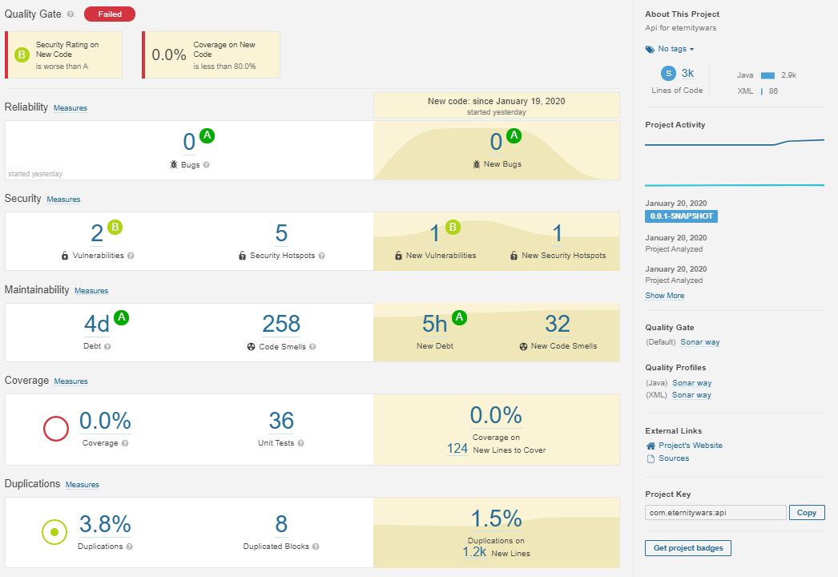

SonarQube 1 - Api

Uit onze SonarQube resultaten kunnen we zien dat we geen bugs, 5 security hotspots ,2 vulnerabilities en 258 code smells.

onze security hotspots liggen vooral op de hardcode IP. Dit zouden we kunnen oplossen door hem in de config/properties te plaatsen. Verder hebben we ook een hotspot op CSRF(Cross side request forge) wat betekend dat er request vervalsing plaats kan vinden. dit is simpel weg een disable weg halen.

De 2 vulnerabilities komen voort uit variables die niet in een logger worden geplaats, de oplossing hiervoor is uiteraard een logger class aanmaken.

De 258 code smells leveren ons 4 dagen aan debt op. Deze komen vooral op Renames aan omdat we veel hoofdletters hebben gebruikt bij methodes. Verder zijn er ook smells bij het ontvangen van data uit de database. Hier wil sonar dat we een constante toevoegen voor data die meerdere keren opgevraagt wordt

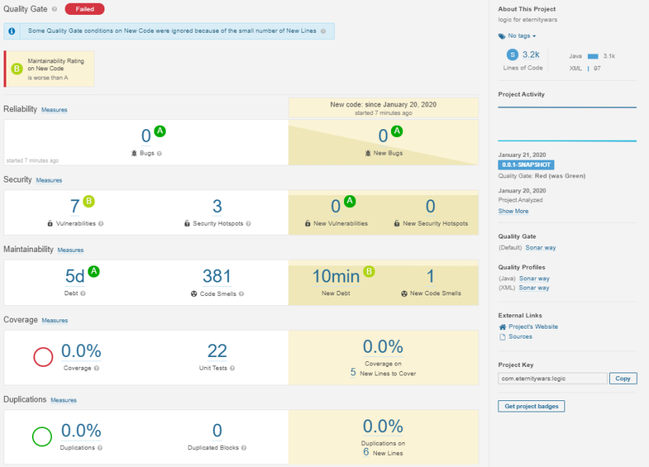

SonarQube 3 - Logic

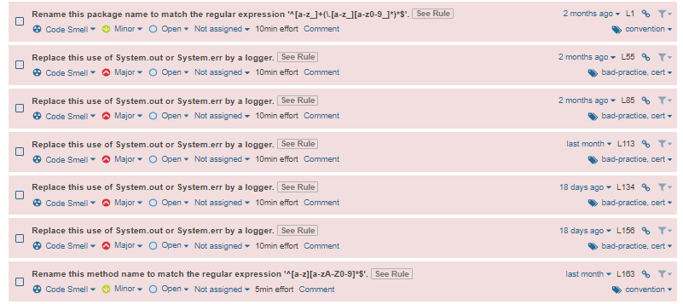

SonarQube 2 - Api code smells

De 7 vulnerabilities van logic komen ook voort uit loggers. De security hotspots komen voort uit het gebruik van een pseudo random.

De code smells komen hier ook vooral neer op het renamen van packages. Verder zijn er ook sommige unused imports die weg gehaald moeten worden, en if merging.

# H10 Conclusie *(alleen van toepassing in testrapport)*

De applicatie EternityWars voldoet aan alle functionele requirements, dit wil zeggen de must-have requirements. Daarmee is EternityWars klaar voor oplevering. EternityWars kan echter nog uitgebreid worden door het implementeren van extra features, luxe hulpmiddelen en design zoals onder anderen beschreven in de should- en could-haves. Ook is er nog ruimte voor verbetering of opschoning volgens de resultaten gevonden met SonarQube. Wij zijn van plan om hier in semester vier verder aan te werken.